4 Двумерные системы

Пиннинг уровней Ландау в туннельных спектрах двумерной электронной системы
И.Н. Котельников¹, Е.Н. Морозова¹, С.Е. Дижур¹, Э.В.Девятов², В.Т. Долгополов²
¹ИРЭ им. В.А. Котельникова РАН, ул. Моховая, 11/7, Москва, 125009, Россия
²ИФТТ РАН, ул. Институтская, 2, Черноголовка, Московская обл., 142432, Россия
тел: (495) 629-3459, факс: (495) 629-3678, эл. почта: i.kotelnikov@gmail.com
Эффекты электрон-фононного взаимодействия проявляются в туннельных спектрах двумерной электронной системе (ДЭС) как в виде линий оптических фононов при энергиях ε_{LO}=±36.5 мэВ, так и как пиннинг и расталкивание уровней размерного квантования вблизи поляронных резонансов в магнитных полях [1,2]. Эффекты пиннинга уровней Ландау в туннельных структурах на основе GaAs наблюдались [1], когда циклотронная энергия ħω_{c} оказывалась порядка ε_{LO}. В туннельной системе Al/δ-GaAs расстояния между двумерными подзонами в δ-легированном слое оказываются близки к энергии оптических фононов ε_{LO}, поэтому можно ожидать поляронного взаимодействия между уровнями Ландау различных подзон в относительно слабых магнитных полях.
Исследовались туннельные структуры Al/δ-GaAs [3], изготовленные методом МЛЭ. При этом две подзоны (E₀ и E₁) были заполнены. Для достижения максимального разрешения туннельной спектроскопии измерения проводились при температуре 30 мК. Магнитное поле B, было ориентировано перпендикулярно δ-легированному слою структуры. При B=0 энергии пустых подзон (E₂ и E₃), отсчитанные от уровня Ферми ДЭС и измеренные из туннельных спектров, оказались близки к ε_{LO} и 2ε_{LO}, соответственно. Было обнаружено, что уровни Ландау с n=0 в этих незаполненных подзонах демонстрируют с ростом магнитного поля слабый пиннинг на энергиях, кратных энергии LO-фононов, как показано на Рис.1 для подзоны E₃. По-видимому, такая зависимость обусловлена перенормировкой спектра ДЭС за счет резонансного поляронного взаимодействия [1,4]. Работа поддержана грантами РФФИ №13-02-01114 и Президиума РАН.
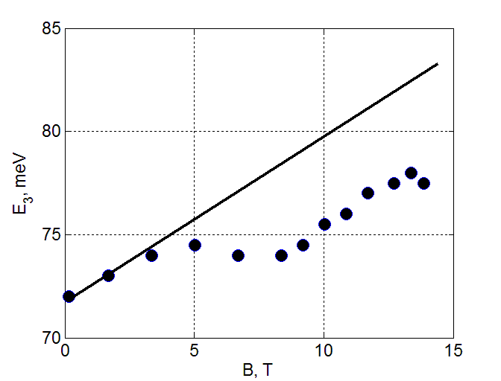
Рис. 1. Зависимость положения незаполненного уровня E₃ от магнитного поля B. Сплошной линией показано ожидаемое движение уровня Ландау с n=0 в магнитном поле.

Литература
[1] G. S. Boebinger, A. F. J. Levi et al., Phys. Rev. Lett. 65, 235 (1990).
[2] И.Н. Котельников, В.А. Кокин, Ю.В. Федоров и др., ПЖЭТФ 71, 564 (2000).
[3] И.Н. Котельников, С.Е. Дижур и др., ПЖЭТФ 96, 646 (2012).
[4] A.S. Alexandrov and J.T. Devreese, Advance in Polaron Physics,//Springer Series in Solid-State Sciences, Vol.159 (Springer-Verlag, Heidelberg, 2010).

